邵院教通〔2018〕117号
关于做好实验室安全检查工作的紧急通知
各教学单位、各实验室：
根据《教育部办公厅关于加强高校教学实验室安全工作的通知》(教高厅〔2017〕2 号)、《教育部办公厅关于提交高校教学实验室安全工作年度报告的通知》（教高厅函〔2018〕82 号）及《关于提交 2018 年度高校教学实验室安全工作年度报告的通知》（湘教通〔2018〕576 号）要求，现就做好有关事宜通知如下：
1.各学院党政负责人要高度重视实验室安全工作，认真贯彻落实习近平总书记、李克强总理等中央领导同志关于加强安全工作的重要指示批示精神，严格按照“党政同责、一岗双责、失职追责”的要求，以有效防范和坚决遏制校园重特大事故为重点，以近期教育系统发生的安全事故（附件1）为警示，做好学校实验室安全检查工作。
2.各学院按照要求全面开展实验室安全隐患自查自纠，以“零容忍”的态度，认真检查事故易发的重点场所、要害部位、关键环节，排查出的隐患、问题要制表列出清单，建立台账，落实整改责任、措施、时限、预案，及时纠正非法违规行为，消除安全隐患。及时填报《学校实验室安全隐患自查台账》（附件2）。
3.各学院按照“统一领导、分级负责、责任到人”的实验室安全管理模式。要求学校与各学院负责人、学院与实验室主任、实验室主任与实验用房负责人逐级签订安全管理责任书（附件3-6），落实安全责任制；要求将安全责任落实到岗到人、管理责任落实到每间实验用房，不留死角。（学院与实验室主任、实验室主任与实验用房负责人签订的责任书内容各学院可根据各自实验室安全的特点做部分修改）。
4.《学校实验室安全隐患自查台账》（附件2）、签订的安全管理责任书（附件3）一式两份和实验室安全责任书签订完成情况统计表（附件6）于2019年1月2日交教务处实践教学科。

附件：1.省教育厅维稳办【预警通知】、省教育厅维稳办微信通知
2.XXX学院实验室安全隐患自查台账
3.邵阳学院实验室安全工作责任书
4.XXX学院XXX实验室实验室安全责任书
5.XXX学院XXX实验室实验用房负责人安全管理责任书
6.实验室安全责任书签订完成情况统计表

邵阳学院教务处
2019年12月29日

附件1
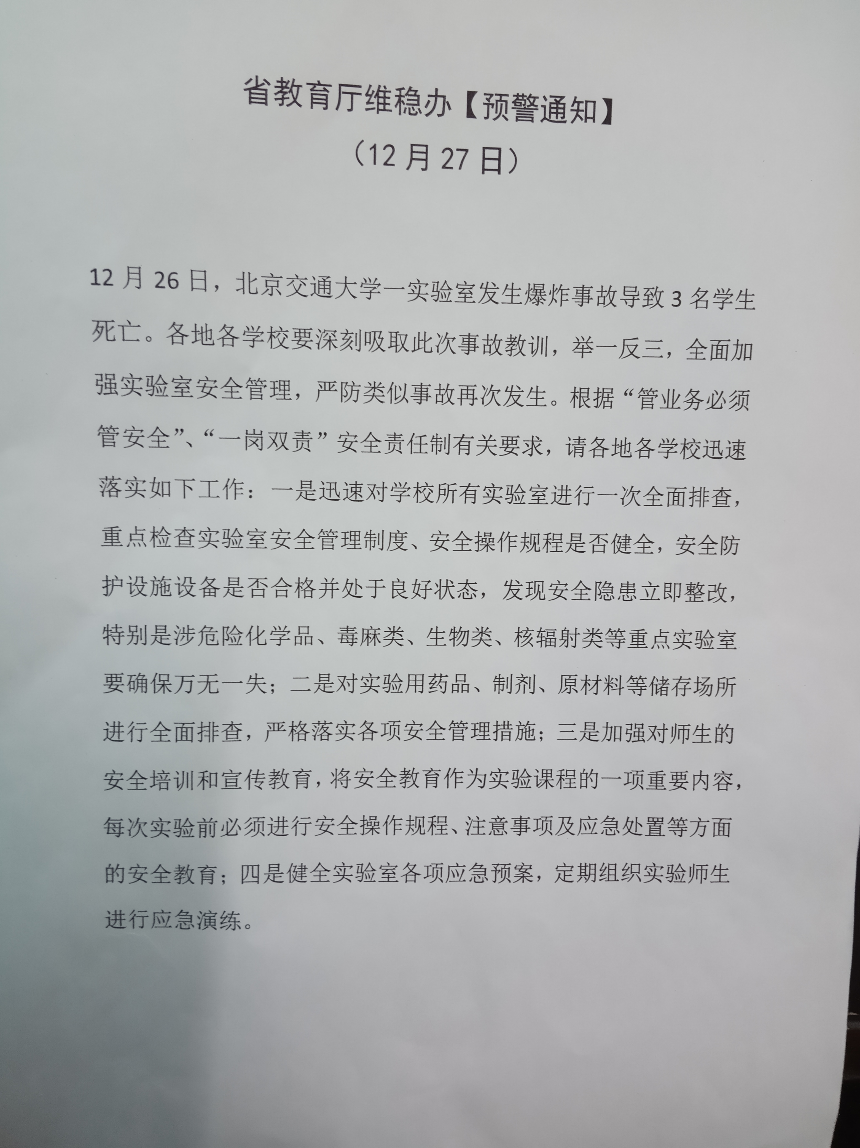

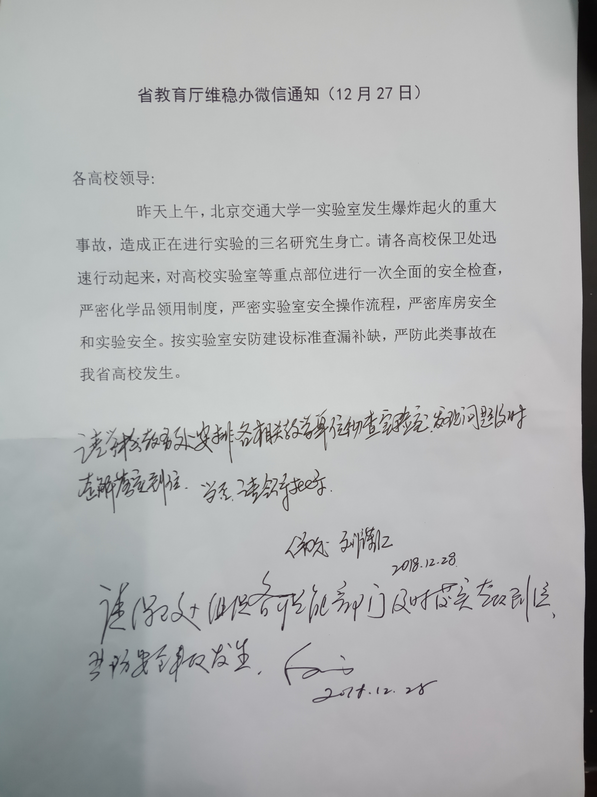

附件2
___________学院实验室安全隐患自查台账
学校名称： 联系人： 手机： 报送日期：
序号 | 学院/单位 | 实验室名称 | 负责人 | 职务 | 存 在 隐 患 | 整改完成时间
 |  |  |  |  | 1.
 |  |  |  |  | 2.
 |  |  |  |  | 3.
 |  |  |  |  | 1.
 |  |  |  |  | 2.
 |  |  |  |  | 3.
 |  |  |  |  | 1.
 |  |  |  |  | 2.
 |  |  |  |  | 3.
 |  |  |  |  | 1.
 |  |  |  |  | 2.
 |  |  |  |  | 3.
合 计 |  | 发现隐患数： 已整改数： 已制定方案准备整改数：

附件3
邵阳学院实验室安全工作责任书
为加强学校实验室安全管理工作，预防和减少安全事故，保障教学及科研工作的顺利进行，保护师生员工生命和财产安全，根据《邵阳学院实验室安全管理规定》《邵阳学院危险化学品、易制毒化学品管理办法》和《邵阳学院实验室安全责任追究办法》等相关规定，特签订本责任书。
一、坚持“谁使用、谁负责，谁主管、谁负责，谁审批、谁负责”的原则，逐级建立实验室安全责任制度。单位主要负责人为安全责任人，与学校签订实验室安全工作责任书。
二、建立健全本单位实验室安全规章制度（相关制度规定、安全操作规程、应急预案等并张贴上墙），逐步建立制度化、规范化、标准化的实验室安全工作机制，将安全工作纳入本单位的日常管理工作中。
三、组织并落实本单位的实验室安全环保培训工作，定期开展安全常识教育，加强实验室安全宣传，推行教学、科研实验项目安全性审核评估制度和实验室安全准入制度，不断提高师生的安全意识和应急救援能力。
四、加强实验安全管理，特别是实验用危险品的采购、使用、处置等的全过程管理。
五、建立常态化的实验室安全检查制度，定期开展实验室安全与环保工作检查，并采取有效措施消除存在的安全隐患。需要学校帮助协调解决的安全隐患及时书面报告，做好防范工作。
六、贯彻“安全第一，预防为主”的安全工作方针，既要重视事故处理，更应重视事先防范，努力做到“防患于未然”。
七、对安全工作做出成绩的单位，学校将予以表彰。对不认真履行各项安全职责，安全管理混乱，发生事故的单位将追究责任。
八、按照上级主管部门和学校的要求，认真做好其它相关的实验室安全环保工作，及时报送有关信息。
九、若遇责任人变动，由接任者继续履行职责。

下达责任单位：教务处（公章） 责任单位（公章）：

下达责任人： 责 任 人：

附件4：
学院 实验室
实验室安全责任书
为确保实验人员的人身安全，维护实验室的安全，有效防范事故发生，根据《邵阳学院实验室安全管理规定》《邵阳学院危险化学品、易制毒化学品管理办法》和《邵阳学院实验室安全责任追究办法》等文件精神，结合本单位实际情况，特签订本责任书。本单位实验室主任承诺履行以下职责：
一、坚持“谁主管、谁负责”的原则，树立“安全第一、预防为主”的观念，提高安全意识，加强安全管理的责任心。
二、参加学校和本单位组织的各类实验室安全教育培训，自觉学习和认真贯彻执行学校和本单位各项实验室安全管理规章制度。
三、全面负责 实验室的实验室安全管理工作，具体履行以下安全管理职责：
1、负责制定适合本实验室的各项实验室安全管理制度和安全事故应急救援预案，并组织定期演练。
2、定期对本实验室工作人员进行安全教育、安全指导。监督其遵守和执行学校和本单位、本实验室各项安全管理规章制度，及时指出其不当行为并督促改正。
3、与本实验室下设各实验用房负责人签订“实验用房负责人安全管理责任书”。督促本实验室的研究生导师与指导的研究生签订实验室安全承诺书。
4、每月组织检查一次本实验室安全管理工作，做好安全检查记录（检查记录存档），发现问题，及时解决。
5、定期进行安全隐患排查，对发现的各类隐患及时整改。严重安全隐患未完成整改前立即暂停相关实验活动，并及时上报学院和学校相关部门。
6、负责组织本实验室工作人员完成学校和学院布置的各项安全管理工作。
7、负责审核本实验室具有安全风险的实验项目，对实验风险等级超过现有防护能力的项目，督促实验室通过升级改造等方法获得相关实验活动资质；如短期内配套设施不能解决，且采取其他相关措施也不能保证安全的，督促实验室调整实验内容使其风险等级不高于防护等级。
8、做好本实验室的实验室安全设施建设规划，上报学院及学校相关职能部门，以便于上级组织对下一年度工作的安排。
9、对未认真履行实验室安全管理职责或者违反安全管理规定造成安全事故的，按学校和学院有关管理规定追究责任人和当事人的责任。
四、本责任书长期有效。
如责任书内容需修改或实验室负责人发生变更，需重新签订责任书。
- 本责任书一式两份，单位和实验室负责人各一份。
下达责任学院： 责任实验室：

下达责任人： 责 任 人：
附件5：
学院 实验室
实验用房负责人安全管理责任书
为确保实验人员的人身安全，维护实验室的安全，有效防范事故发生，根据《邵阳学院实验室安全管理规定》《邵阳学院危险化学品、易制毒化学品管理办法》和《邵阳学院实验室安全责任追究办法》等文件精神，结合本单位实际情况，特签订本责任书。实验用房负责人承诺履行以下职责：
一、树立“安全第一、预防为主”的观念，坚持“谁主管、谁负责”的原则，提高安全意识，加强安全管理的责任心。
二、参加学校和本单位组织的各类安全教育培训，自觉学习和认真贯彻执行学校和本单位各项安全管理规章制度。
三、负责 等实验用房的安全管理。针对上述实验室，具体履行以下安全管理职责：
1、制定、完善本实验室安全管理制度、安全操作规程、应急预案并张贴在适宜位置。
2、建立本实验室危险物品购置、使用、存放、维护、处置以及人员培训、安全检查、隐患整改等档案。
3、严格执行实验室准入制度，禁止未通过实验室安全知识培训考试或未取得相应岗位资质的人员进入本实验室开展相关工作。
4、对进入本实验室的相关人员进行安全教育、安全操作培训，指导其在实验室内的实验及其他活动，确保相关人员遵守和执行各项安全管理制度和安全操作规程。
5、与在本实验用房内开展实验活动的老师签订实验用房安全使用承诺书，并督促其与指导的研究生签订研究生实验室安全承诺书。
6、每周进行一次实验室安全检查，做好安全检查记录，发现问题，及时解决。
7、定期进行实验室安全隐患排查，对发现的各类隐患及时整改。严重安全隐患在未整改前应立即暂停相关实验活动，并及时上报学院和学校相关部门。
8、对未认真履行实验室安全管理职责或者违反安全管理规定造成安全事故的，按学校和学院有关管理规定追究责任人和当事人的责任。
四、本责任书长期有效。
若责任书内容需修改、实验用房负责人发生变更等，需重新签订责任书。
五、本责任书一式三份，单位、实验室负责人和实验用房负责人各一份。
达责任人： 责任人：

年 月 日

附件6
实验室安全责任书签订完成情况统计表
单位：
一、实验室安全管理责任落实情况
本单位现有实验室 个，实验室负责人 人，已签订实验室安全责任书 份。
二、实验用房安全管理责任落实情况
本单位现有实验用房 间，实验用房负责人 人，已签订实验室安全责任书 份。
单位负责人（签名、公章）：
年 月 日

